场党发〔2023〕4号

中共丰库牧场委员会

关于领导班子成员分工调整的通知

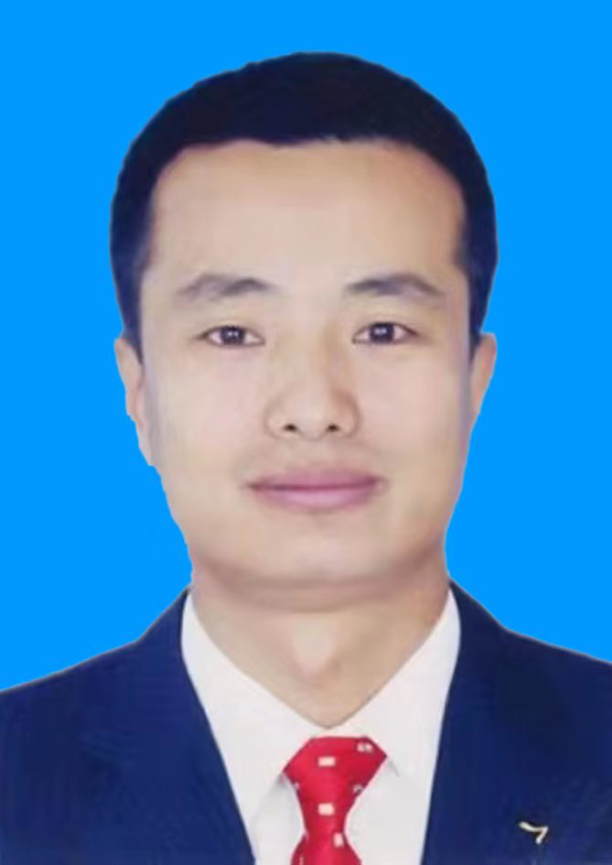

党委书记:袁金库

主持党委全面工作，主管全场党的建设、人民武装、公安司法、综合执法等工作；主持场管委会全面工作，负责经济计划运行、财政财务、项目建设、农垦事务、疫情防控及审计、土地、机关后勤等工作。分管武装部、司法所、综合执法局、行政办、财政所、土地草原管理站及机关后勤；同时负责分管单位和分管领域的意识形态和党风廉政建设工作。协调联系代力吉土地所。

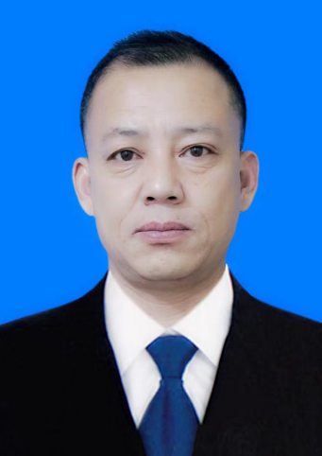

党委副书记:李景龙

协助书记负责党务、人事、信访维稳、退役军人、综合治理、工青妇、残联、涉老、人大政协事物、档案保密及疫情防控社会管控等工作；协助书记做好机关日常管理、招商引资工作。分管党办、信访办、综治办、工会、团委、妇联、红十字会、关工委、老年体协、老年科协、退役军人服务站、档案室；同时负责包联单位和分管领域的意识形态和党风廉政建设工作。协调联系图布信派出所。包联丰收分场。

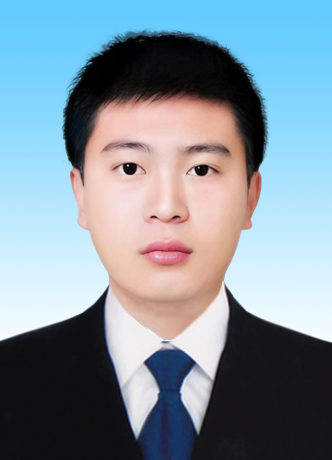

纪委书记:王 洋

协助书记负责党风廉政建设和纪检工作。同时负责分管领域的意识形态和党风廉政建设工作。



组织委员:齐 蒙

协助书记负责基层党建、组织工作、党员教育管理、三务公开等工作；协助书记分管民生就业、社会保障等工作。分管优化营商环境领导小组办公室、党群服务中心、农村党校、民政办、合管办、劳动保障所、社保所。同时负责分管单位和分管领域的意识形态和党风廉政建设工作。包联荷叶花分场。

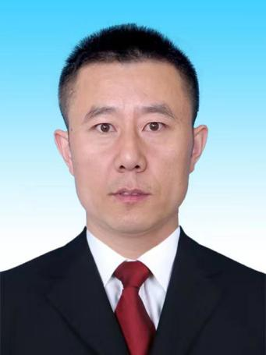

宣传委员:关振环

协助书记负责宣传思想文化、意识形态等领域工作；协助书记分管教育卫生、计划生育、文化旅游、统计数据、卫生城文明城创建等工作。分管卫计办、统计办。协调联系场卫生院、场中心校。同时负责分管单位和分管领域的意识形态和党风廉政建设工作。包联铁北分场。

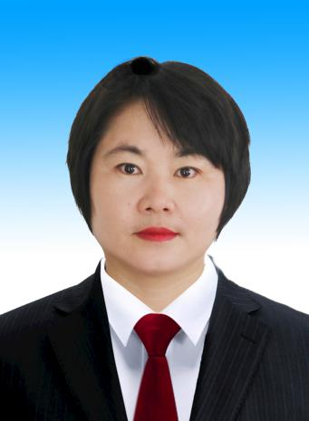

副场长:包双灵

协助书记负责农牧林水、生态建设、乡村振兴、产业结构调整、美丽乡村建设、庭院经济、金融保险、商贸通讯等工作。分管乡村振兴办、农牧服务中心、林业站。同时负责分管单位和分管领域的意识形态和党风廉政建设工作。协调联系图布信变电所、场信用社。包联新风分场。

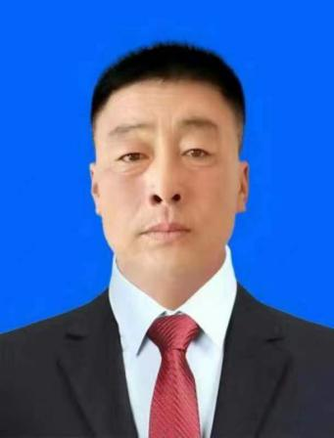

武装部长:李景林

协助书记负责武装、司法、综合执法及环境卫生整治工作；分管安全生产、环境保护、城建交通、食药安全等工作。分管安全办、危改办、场禁牧执法大队。同时负责分管单位和分管领域的意识形态和党风廉政建设工作。协调联系旗第二食药所、图布信执法局。

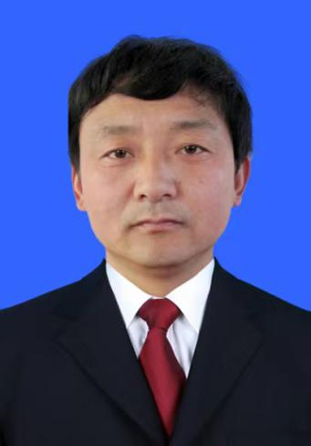

统战委员:宋君

协助书记具体负责统一战线、民族宗教、保密等工作。

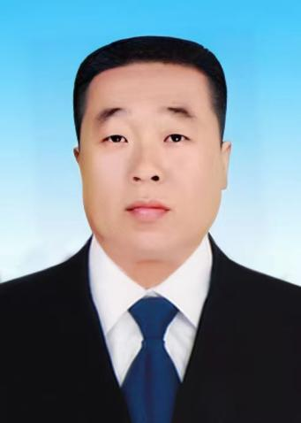

纪委副书记:刘岩峰

协助纪委书记开展工作，负责党委党风廉政建设、纪检、三务公开监督以及干部日常监督和警示教育等工作。

此通知

中共丰库牧场委员会

2023年3月16日